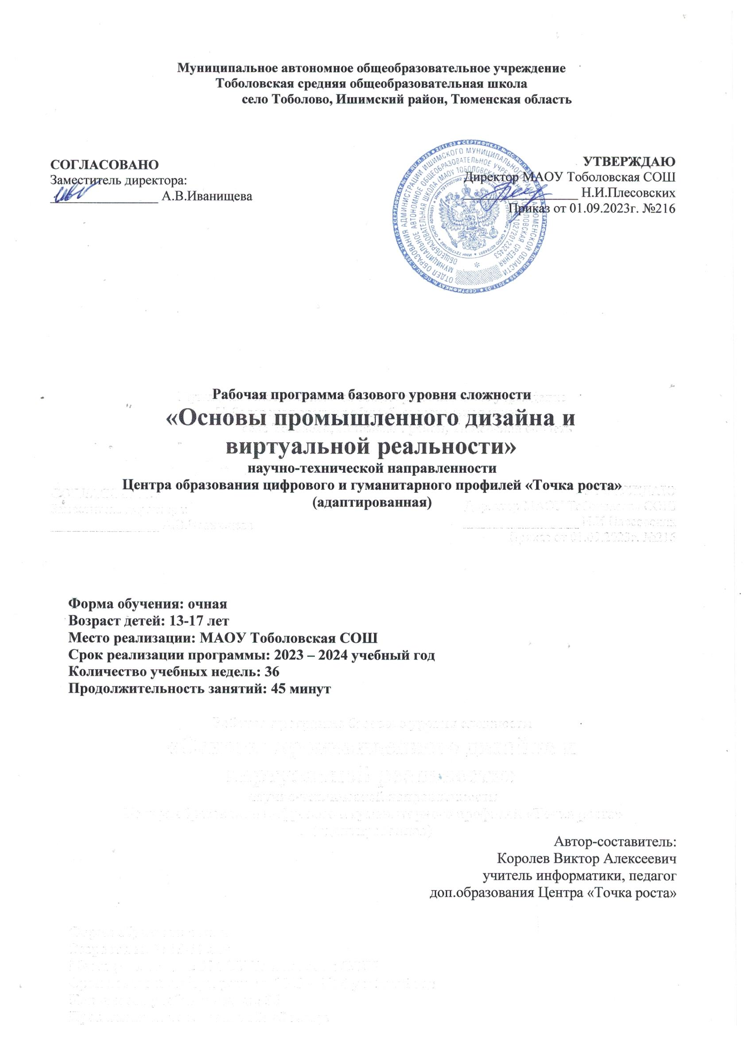

ДОПОЛНИТЕЛЬНАЯ ОБЩЕОБРАЗОВАТЕЛЬНАЯ ОБЩЕРАЗВИВАЮЩАЯ ПРОГРАММА
Пояснительная записка
Дополнительная общеобразовательная общеразвивающая программа Дополнительная общеобразовательная общеразвивающая программа «Основы промышленного дизайна и виртуальной реальности» составлена в соответствии с нормативными документами:
- Федеральным законом от 29 декабря 2012 г. №273-ФЗ «Об образовании в Российской Федерации»;
- Приказом Министерства просвещения Российской Федерации от 09 ноября 2018 г. №196
«Об утверждении Порядка организации и осуществления образовательной деятельности по дополнительным общеобразовательным программам»;
- Постановлением Главного государственного санитарного врача РФ от 4 июля 2014 г. № 41
«Об утверждении СанПиН 2.4.4.3172-14 «Санитарно-эпидемиологические требования к устройству, содержанию и организации режима работы образовательных организаций дополнительного образования детей»;
- с учетом положений Концепции развития дополнительного образования детей (утверждена Распоряжением Правительства Российской Федерации от 4 сентября 2014 г. № 1726-р) и методических рекомендаций по проектированию дополнительных общеразвивающих программ (включая разноуровневые программы) (Приложение к письму Департамента государственной политики в сфере воспитания детей и молодежи Министерства образования и науки РФ от 18.11.2015 №09-3242).
Направленность (профиль) программы: техническая.
Уровень программы: базовый.
Актуальность программы обусловлена внедрением современных технологий в повседневную жизнь человека; так как технология виртуальной реальности сегодня конструирует искусственные миры, которые практически соотносимы с реальным миром.
- инструменты промышленного дизайна активно помогают ей в этом, их изучение становится наиболее перспективным; использование программных продуктов, обеспечивающих работу этих направлений, позволит обучающимся сориентироваться в профессиях данных сфер и быть более конкурентоспособными.
Отличительной особенностью программы является ее практическая направленность, которая обеспечивается использованием проектной методологии, а также обучение навыкам работы с программным обеспечением, которое помогает познакомиться с предпрофессиональными компетенциями в области дизайна и виртуальной реальности.
Новизна программы состоит в том, что логика программы предполагает постепенное изучение детьми основ промышленного дизайна с переходом к изучению основ виртуальной реальности в процессе работы над проектом; соответственно дети приобретают необходимые для достижения цели программы предметные и межпредметные компетенции.
Педагогическая целесообразность заключается в том, что использование современных педагогических технологий и методов, таких как проектное обучение, дистанционные технологии, кейс-метод и др., вызывает наибольший интерес у детей и развивают навыки работы в проектной команде, коммуникативные и регулятивные навыки; программа разработана с опорой на общепедагогические принципы: актуальность, системность, доступность и результативность,

поэтому занимаясь в объединениях, дети проявляют активность, самостоятельность и инициативность.
Адресат программы – обучающиеся 13-17 лет, проявляющие интерес к промышленному дизайну и виртуальной реальности.
Форма обучения по программе – очно-заочная (с использованием электронного обучения и дистанционных образовательных технологий).
Объём и срок освоения программы – 36 часов.
Особенности организации образовательного процесса – программа предназначена для разновозрастной группы постоянного состава.
Режим занятий – согласно расписанию: 1 раз в неделю по 1 часу.
Виды и периодичность контроля: промежуточный– 1 раз; итоговый – 1 раз.

Цель и задачи программы
Цель программы: формирование инженерно-технических навыков в области промышленного дизайна и виртуальной реальности через решение проектных задач.

Задачи программы:
- Обеспечить в ходе занятий усвоение базовой терминологии и основ 3D-моделирования и VR, основных программных продуктов.
- Сформировать навыки использования программного обеспечения в области промышленного дизайна и виртуальной реальности для решения проектных задач.
- Развить критическое и техническое мышление через организацию познавательной и творческой деятельности, умение ориентироваться в информационном пространстве, отстаивать свою точку зрения и работать в команде.
- Развить навыки проектной деятельности, технологические и конструкторские способности учащихся.
- Сформировать навыки публичного выступления и защиты проекта.
- Способствовать личностному и профессиональному самоопределению.

Содержание программы

Учебный план
Содержание учебного плана
№ п/п темы, разде- ла | Наименование разделов и тем | Кол-во часов, всего | Количество часов |  | Формы контроля/ аттестации
 |  |  | Теория | Практика
1. | Знакомство с Промдизайном. Вводная лекция | 1 | 1 | 0
2. | Дизайн мышление и методы генерации идей | 2 | 1 | 1
3. | Выбор темы для проекта. Скетчинг | 3 | 1 | 2
4. | Изучение программного обеспечения промышленного дизайна для решения проекта | 8 | 2 | 6
5. | Работа с виртуальным 3-D моделированием | 4 | 1 | 3 | Презентация 3D-модели
6. | Знакомство с VR/AR. Вводная интерак тивная лекция | 2 | 2 | 0

7. | Знакомство с базовым программным обеспечением | 4 | 2 | 2
8. | Изучение программного обеспечения виртуальной реальности для решения проекта | 6 | 1 | 5
9. | Подготовка к защите, создание презентации | 4 | 1 | 3
10. | Защита проекта | 2 | 0 | 2 | Презентация и защита проекта
 | ИТОГО | 36 | 12 | 24

Тема 1. Знакомство с Промдизайном. Вводная лекция (1ч.)
Теория: интерактивная лекция «Что такое дизайн». Какие виды дизайна бывают, что дизайн значит в жизни человека. Профессии сферы промышленного дизайна (1ч.).

Тема 2. Дизайн мышление и методы генерации идей (2ч.)
Теория: обучающие познакомятся с понятиями дизайн мышления, пользовательский опыт, глубинное интервью (1ч.).
Практика: решение проблемных вопросов методом дизайн-мышления (1ч.).

Тема 3. Выбор темы для проекта. Скетчинг (3ч.)
Теория: скетчинг и графическое ведение проекта. Изучение графических способов передачи информации (1ч.).
Практика: выбор темы проекта. Практика эскизов и технического рисования. (2ч.).

Тема 4. Изучение программного обеспечения промышленного дизайна для решения проекта (8 ч.)
Теория: изучение программного обеспечения (2 ч.).
Практика: растровая графика Adobe Photoshop, векторная графика CorelDRAW, программ для обработки 3D-моделей (Autodesk 3ds Max, MagicaVoxel) (6ч.).

Тема 5. Работа с виртуальным 3-D моделированием (4 ч.)
Теория: технологии 3-D моделирования. Устройство и работа специальной техники (1ч.).
Практика: выполнение проекта по выбранной тематике. Тестирование специального оборудования (3 ч.).

Тема 6. Знакомство с VR/AR. Вводная интерактивная лекция (2ч.)
Теория: что такое виртуальная реальность? Область применения виртуальной реальности. Что такое дополненная реальность? Область применения дополненной реальности и профессии, связанные с ней (2 ч.).

Тема 7. Знакомство с базовым программным обеспечением (4ч.)
Теория: техника безопасности по работе с сложным оборудованием. Демонстрация работы оборудования VR/AR (2 ч.).
Практика: тестирование оборудования, анализ принципов работы. Самостоятельная настройка оборудования (1 ч.).

Тема 8. Изучение программного обеспечения виртуальной реальности для решения проекта (6 ч.)

Теория: демонстрация программного обеспечения: Графических движков (Unity, Unreal Engine, EV Tool Box), сред разработки (Visual Studio), программ для обработки 3d моделей (Blender, MagicaVoxel) (1ч.).
Практика: изучение программного обеспечения для решения проекта. Выполнение проекта по выбранной тематике (5 ч.).

Тема 9. Подготовка к защите, создание проекта (4 ч.)
Теория: Подготовка выступления и презентации. Лекция об ораторском искусстве(1ч.). Практика: Завершение работы над проектом. Тестирование и сборка проекта на выбранную платформу (3ч.).

Тема 10. Защита проекта (2ч.)
Практика: Презентация и защита проекта. Рефлексия (2 ч.).

Планируемые результаты
После окончанию обучения по дополнительной общеобразовательной общеразвивающей программе учащиеся приобретут:

Предметные результаты:
Знают:
- основные понятия, используемые в сфере промышленного дизайна и виртуальной реальности, устройства шлемов виртуальной и дополненной реальности;
- основные программные продукты, используемые в сфере промышленного дизайна и виртуальной реальности.

Владеют:
- навыками использования программного обеспечения в области промышленного дизайна: растровая графика Adobe Photoshop, векторная графика CorelDraw, программ для обработки 3D моделей (Autodesk 3ds Max, MagicaVoxel);
- навыками использования программного обеспечения в области виртуальной реальности: графических движков (Unity, Unreal engine, EV Tool Box), сред разработки (Visual Studio), программ для обработки 3D моделей (Blender, MagicaVoxel).

Метапредметные результаты:
- способен ориентироваться в информационном пространстве, отстаивать свою точку зрения и работать в команде;
- владеет навыками проектной деятельности;
- имеет развитое критическое и техническое мышление;
- владеет навыками публичного выступления и защиты проекта.

Личностные результаты:
- осознаёт необходимость личностного и профессионального самоопределения;
- осознает смысл учения и понимает личную ответственность за будущий результат.

Условия реализации программы
Материально-техническое обеспечение
Компьютерный класс:
- ноутбук;
- МФУ
Оборудование:
- шлем виртуальной реальности профессиональный;
- очки дополненной реальности;
- смартфон;
- планшет;
- камера 360 полупрофессиональная;
- система трекинга;
- контроллер виртуальной реальности;
- графический планшет;
- инструментарий для разработки проектов в дополненной и виртуальной реальности.
Инструменты и расходные материалы:
- набор маркеров;
- набор для скетчинга;
- клеевой пистолет;
- ножницы;
- нож макетный 18 мм;
- линейка металлическая, 500 мм;
- коврик для резки, А3;
- штангенциркуль;
- циркуль;
- транспортир;
- канцелярские принадлежности;

Информационное обеспечение
- программное обеспечение Adobe Creative Cloud;
- программное обеспечение САПР для проектирования печатных плат Sprint-Layout;
- программное обеспечение для проектирования печатных плат DipTrace Starter;
- программное обеспечение в сфере промышленного дизайна: растровая графика Adobe Photoshop, векторная графика CorelDraw, программ для обработки 3D моделей (Autodesk 3ds Max, MagicaVoxel);
- программное обеспечение в сфере виртуальной реальности: навыками использования программного обеспечения в области виртуальной реальности: графических движков (Unity, Unreal engine, EV Tool Box), сред разработки (Visual Studio), программ для обработки 3D моделей (Blender, MagicaVoxel).

Кадровое обеспечение
Уровень образования педагога: высшее образование, учитель информатики и физики

Формы аттестации и оценочные материалы
В рамках программы предполагается промежуточная аттестация в виде презентации 3D-модели и итоговая аттестация в виде презентации и защиты проекта:

Критерии оценки «Презентация 3D-модели»
- Сложность изделия или объекта.
- Сложность входящих в изделие деталей, узлов, элементов.
- Уникальность модели, её составных частей, или различные виды модификаций с целью улучшения каких-либо свойств.
- Обоснование применяемых конструкторских решений.
- Творческий подход в разработке и создании модели.
- Уровень фотореалистичности изображений модели, проработка сцены (фона), анимация модели.
По каждому пункту оценивается уровень компетенций:
- низкий уровень (1 балл);
- средний уровень (2-3 балла);
- высокий уровень (4 балла).

Критерии оценки: «Презентация и защита проекта»:
Проект в целом:
- оригинальность и качество решения (решение уникально и продемонстрировало творческое мышление участников; проект хорошо продуман и имеет сюжет / концепцию);
- исследование и отчет (команда продемонстрировала высокую степень изученности решения проекта, сумела четко и ясно сформулировать результаты исследования);
- зрелищность (проект имел восторженные отзывы, смог заинтересовать на его дальнейшее изучение).

Программирование и инженерное решение:
- сложность (трудоемкость, многообразие используемых функций);
- понимание технической части (команда продемонстрировала свою компетентность, сумела четко и ясно объяснить, как их решение работает);
- инженерные решения (в конструкции проекта использовались хорошие инженерные концепции);
- эстетичность (проект имеет хороший внешний вид).

Командная работа:
- уровень понимания проекта/решения кейса (участники продемонстрировали, что все члены команды имеют одинаковый уровень знаний о проекте);
- сплоченность коллектива (команда продемонстрировала, что все участники коллектива сыграли важную роль в создании проекта);
- работа в команде (все члены команды проявили энтузиазм и заинтересованность в работе над проектом).
По каждому пункту оценивается уровень компетенций
- низкий уровень (1 балл);
- средний уровень (2-3 балла);
- высокий уровень (4 балла).

Примерные темы проектов:
- Детский квест.
- Школьный музей.
- 3D-химия.
- Анатомия.

Методические материалы
В программе использован различный методический инструментарий, ориентированный на компетентностный подход, позволяющий обучающимся развивать и наращивать предметные и межпредметные компетенции, необходимые для решения проектных задач в промышленном дизайне и виртуальной реальности.
Особенности организации образовательного процесса: очно-заочная форма обучения (с использованием электронного обучения и дистанционных образовательных технологий).
Методы обучения и воспитания:
Методы обучения: словесный, наглядный; частично-поисковый, проблемный; дискуссионный, проектный и др.
Методы воспитания: поощрение, упражнение, стимулирование, мотивация и др.
Формы организации образовательного процесса: групповая, парная, индивидуальная.
Формы организации учебного занятия: онлайн консультация, вебинар, беседа, защита проектов, лекция, «мозговой штурм», наблюдение, открытое занятие, практическое занятие.
Педагогические технологии: технология развивающего обучения, технология проблемного обучения, кейс-технология, технология дистанционного обучения, технология проектной деятельности, технология решения изобретательских задач, здоровьесберегающая технология.
Дидактические материалы:
- Тулкиты «Промдизайн» и «VR/AR» (методический инструментарий тьютора (Фонд новых форм развития образования));
- Основы проектной деятельности. Рязанов И. (Фонд новых форм развития образования);
- Детские инженерные и исследовательские проекты (методические материалы (Фонд новых форм развития образования));
- «Учимся шевелить мозгами». (Общекомпетентностные упражнения и тренировочные задания, Фонд новых форм развития образования);
- Инженерные и исследовательские задачи (Настольное приложение к учебно- методическому пособию для наставников (Фонд новых форм развития образования)).

Список литературы
- Альтшуллер Г.С., Вёрткин И.М. Как стать гением: Жизненная стратегия творческой личности — Минск, «Беларусь», 1994. – 474 с.
- Джанда М. Сожги свое портфолио! То, чему не учат в дизайнерских школах / М.Джанда. – Спб.: Питер, 2015. – 350 с.
- Лидтка Ж. Думай как дизайнер. Дизайн-мышление для менеджеров / Ж. Лидтка, Т. Огилви. – М.: Манн, Иванов и Фербер, 2014. – 240 с.
- Малюх В. Н. Введение в современные САПР: Курс лекций. — М.: ДМК Пресс, 2010. — 192 с
- Промдизайн квантум тулкит. Саакян С.Г., Бурбаев Т.Д., Рыжов М.Ю. – 2-е изд., перераб. и доп. – М.: Фонд новых форм развития образования, 2019. — 84 с.
- Системы виртуальной реальности. Составитель Осипов М.П.: Учебно-методическое пособие – Нижний Новгород: Нижегородский госуниверситет, 2012. – 48 с.
- Шонесси А. Как стать дизайнером, не продав душу дьяволу / А. Шонесси. – СПб.: Питер, 2015.
– 208 с.
- VR/AR-квантум: тулкит. Ирина Кузнецова. – 2-е изд., перераб. и доп. – М.: Фонд новых форм развития образования, 2019

